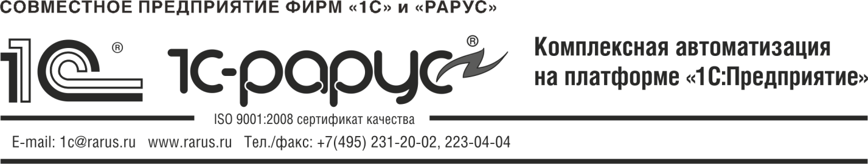

АЛЬФА-АВТО:

АВТОСАЛОН + АВТОСЕРВИС + АВТОЗАПЧАСТИ ПРОФ, РЕДАКЦИЯ 5

ИНСТРУКЦИЯ ПО БОНУСНОЙ СИСТЕМЕ

ОГЛАВЛЕНИЕ
1. ВВЕДЕНИЕ 2
2. НАСТРОЙКА БОНУСНОЙ СИСТЕМЫ 2
3. НАЧИСЛЕНИЕ БОНУСОВ 4
4. АКТИВАЦИЯ И СПИСАНИЕ БОНУСОВ 5
5. ПРОДАЖА ПО БОНУСАМ 6
6. ОТЧЕТЫ 7
7. ФОНОВЫЕ ЗАДАНИЯ 8

2017
Редакция 1

ВВЕДЕНИЕ
К дисконтным картам клиентов можно привязать бонусные программы. Бонусы начисляются за каждый товар и автоработу, реализованные черед документ "Заказ-наряд" с учетом скидок и НДС. Клиент может использовать накопленные бонусы для оплаты следующей сделки. Клиентов можно предупреждать о списании невостребованных бонусов по SMS или электронной почте.
В данной инструкции описано, какие настройки необходимо сделать в программе для начала работы с бонусной системой. Инструкция актуальна на релиз Альфа-Авто 5.1.10.09.

НАСТРОЙКА БОНУСНОЙ СИСТЕМЫ
Необходимые для работы системы параметры указываются в карточке справочника "Бонусные программы" (меню Справочники → Бонусные программы → Бонусные программы).
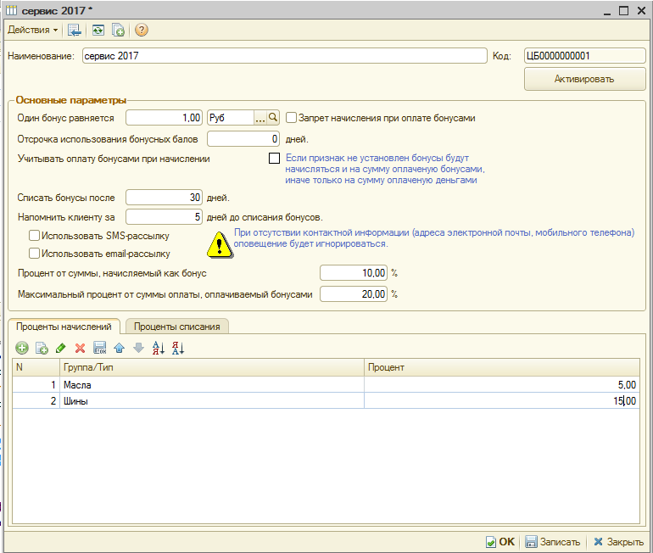
- Карточка справочника "Бонусные программы"
Ниже указаны основные параметры, которые указываются в справочнике (рис. 1).
- Один бонус равняется… – номинал одного бонуса в определенной валюте.
- Запрет начисления при оплате бонусами – если флаг не установлен, бонусы будут начисляться в том числе и на сделку, часть которой клиент оплачивает с помощью накопленных ранее бонусов.
- Отсрочка использования бонусных баллов… – минимальное количество дней, которое должно пройти между сделкой и моментом активации бонусов (в данном примере клиент может воспользоваться накопленными бонусами спустя день после сделки). Если установлено значение 0, клиент может использовать начисленные бонусы в тот же день для оплаты новой сделки.
- Списать бонусы после… – срок действия бонусов, отсчитывается от дня закрытия заказ-наряда. По истечении указанных дней бонусы, начисленные за сделку, списываются.
- Напомнить клиенту за… – за сколько дней до списания бонусов клиенту будет отправляться оповещение.
- Использовать SMS-рассылку – когда флаг установлен, будут автоматически отправляться оповещения при активации бонусов и за несколько дней до их списания (должны быть настроены регламентные задания "Активация бонусных баллов" и "Оповещение о бонусных баллах"). SMS отправляются на мобильный номер из карточки справочника контрагента.
- Использовать e-mail-рассылку – действует аналогично рассылке SMS, оповещения отправляются на домашний электронный адрес, указанный в карточке справочника контрагента.
- Процент от суммы, начисляемый как бонус… – процент от конечной стоимости каждого товара и автоработы, за который будут начисляться бонусы. Если 1 бонус равен 50 руб. и учитывается только 10% от стоимости реализованного товара или работы, то за покупку в 1000 руб. на дисконтную карту будет начислено 2 бонуса.
Процент может варьировать в зависимости от товара или типа/группы товаров, автоработы/группы авторабот. Подобные варианты указываются ниже в табличной части "Проценты начислений". В данном примере бонусы по умолчанию начисляются на 10% от стоимости для всех групп товаров, кроме шин (15%) и масел (5%).
- Максимальный процент от суммы оплаты, оплачиваемый бонусами – максимальный процент от суммы сделки, который клиент может оплатить с помощью бонусов. В данном примере бонусами нельзя оплатить больше 20% конечной суммы заказ-наряда.

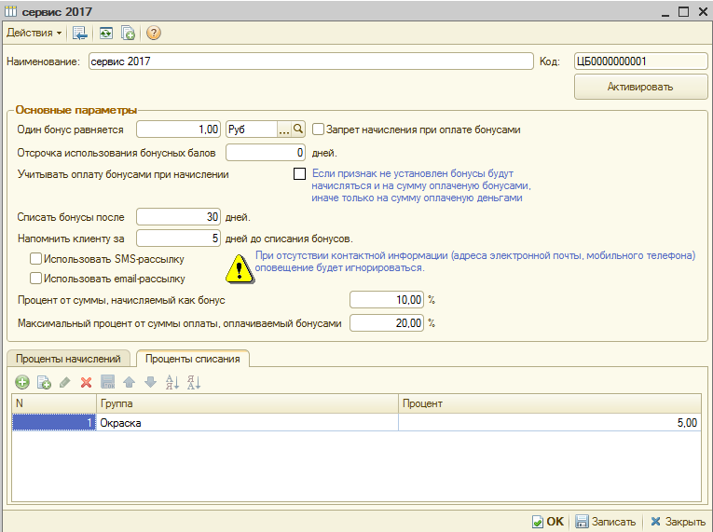
- Карточка справочника "Бонусные программы", вкладка процент списания.
- Закладка «Проценты списания»– максимальный процент от суммы строки, который клиент может оплатить с помощью бонусов. На рис. 2 показано, что для группы авторабот Окраска нельзя оплатить больше 5% от конечной суммы элементов табличной части, которые состоят в группе Окраска заказ-наряда. Табличная часть «Проценты списания» ссылается на справочники «Автоработы», «Номенклатура», «Типы номенклатуры». Аналитика расчета- процент. Тип значения: «Число». Процент для группы.
- Галочка «Указывать оплату бонусами при начислении» - при установке галочки бонусы будут начисляться только на сумму, оплаченную деньгами, то есть, если сумма документа 1000 рублей, клиент оплатил бонусами 300 рублей, то бонусы будут начисляться не на сумму документа 1000 руб., а на сумму 700 руб., которые клиент нам платит.

Бонусная программа начинает действовать сразу после ее активации (кнопка "Активировать" в верхней части справочника, повторное нажатие на кнопку остановит действие программы). Дата активации заносится в регистр сведений "Активные бонусные программы" (меню Сервис → Все операции → Регистр сведений), ее можно изменить. Ранее указанной даты бонусы по программе начисляться не будут.
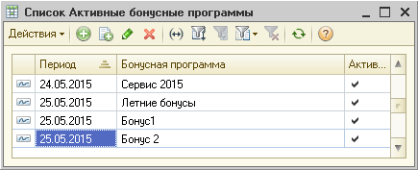
- Регистр сведений "Активные бонусные программы"
Бонусная программа указывается в дисконтной карте контрагента (меню Справочники → Розница и оборудование → Карточки), таким образом в системе одновременно может действовать несколько бонусных программ, однако к дисконтной карте привязывается только одна.
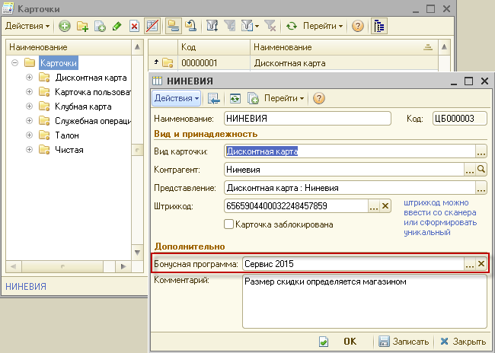
- Дисконтная карта клиента

НАЧИСЛЕНИЕ БОНУСОВ
Баллы начисляются только в тех заказ-нарядах, в которых указана дисконтная карта клиента с активной бонусной программой. Дисконтная карта в заказ-наряде либо указывается вручную (на вкладке "Дополнительно" или в форме, которая открывается по кнопке "Цены и валюта"), либо ставится автоматически при сканировании дисконтной карты.
Если в заказ-наряд выбрана дисконтная карта с бонусной программой, то над вкладками заказ-наряда отображается ссылка "Бонусные программы". При нажатии на ссылку открывается форма "Информация о бонусных баллах".
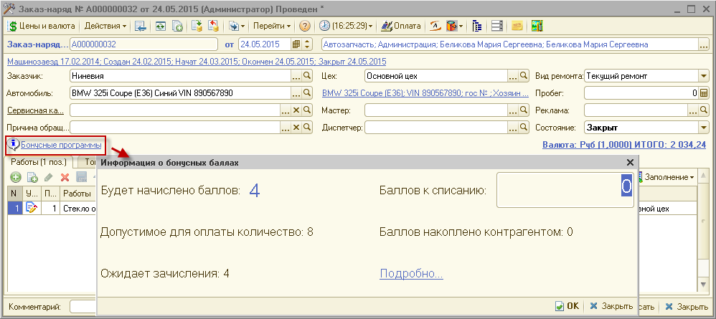
- Информация о бонусных баллах в заказ-наряде
Ниже описаны основные данные, которые отображаются на форме (рис. 4).
- Будет начислено баллов… – сколько баллов будет начислено на дисконтную карту клиента после закрытия заказ-наряда.
- Допустимое для оплаты количество… – максимальное количество бонусов, которое можно потратить на данную сделку.
- Ожидает зачисления… – по условиям ранее сделанных настроек (рис. 1), клиент не может использовать начисленные ему баллы сразу после заключения сделки. В данном примере бонусы уже начислены клиенту, но пока не активированы.
- Баллов к списанию… – строка заполняется вручную, когда клиент хочет потратить накопленные им баллы на заказ-наряд. Данная схема будет описана в разделе ниже.
- Баллов накоплено контрагентом… – количество активных баллов на дисконтной карте клиента.
- По ссылке "Подробно…" в отдельном окне открывается и формируется отчет "Остатки и обороты бонусных баллов". Отчет выводит данные отдельно по начисленным и активированным бонусам.
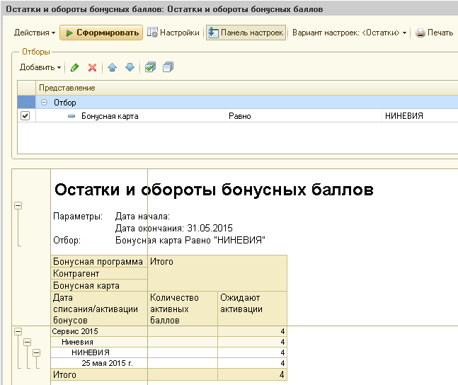
- Отчет "Остатки и обороты бонусных баллов"

АКТИВАЦИЯ И СПИСАНИЕ БОНУСОВ
По ранее указанным на примере настройкам (рис. 1), начисленные за сделку бонусы должны активироваться спустя один день. Для этого используется документ "Корректировка бонусов" (меню Документы → Бонусные программы → Корректировка бонусов).
Документы "Корректировка бонусов" могут создаваться оператором вручную каждый день, однако рекомендуется настроить регламентные задания "Активация бонусных баллов" и "Списание просроченных бонусных баллов", которые будут создавать и проводить документы в фоновом режиме. О настройке этих заданий будет рассказано в разделе "Фоновые задания", в данном разделе речь пойдет о ручном заполнении документа.
Для активации бонусов документ "Корректировка бонусов" заполняется на вкладке "Бонусы к начислению" по кнопке Заполнение → Заполнить бонусами к активации.
На вкладке "Бонусы к начислению" указывается поступление бонусов (на примере: +4 активных бонуса), на вкладке "Бонусы к списанию" – их списание (-4 начисленных бонусов).

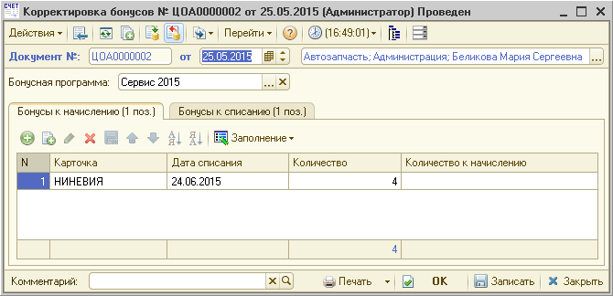
- Документ "Корректировка бонусов", вкладка "Бонусы к начислению"
Списание просроченных бонусов также делается документом "Корректировка бонусов", в этом случае необходимо перейти на вкладку "Бонусы к списанию" и нажать на кнопку Заполнение → Заполнить просроченными бонусами. Одновременно одним и тем же документом и активировать новые бонусы, и списывать просроченные не рекомендуется.
На основании документа "Корректировка бонусов" можно ввести документы "SMS" и "Электронное сообщение" и вручную разослать клиентам оповещения об активации или, наоборот, списании бонусных баллов. Сообщения также могут отправляться в фоновом режиме с помощью регламентного задания "Оповещение о бонусных баллах".

ПРОДАЖА ПО БОНУСАМ
Клиент может использовать бонусы для оплаты любой последующей сделки при условии, что эти бонусы были активированы и не были просрочены. Для этого в документе "Заказ-наряд" необходимо нажать на ссылку "Бонусные программы" и ввести количество используемых бонусов.
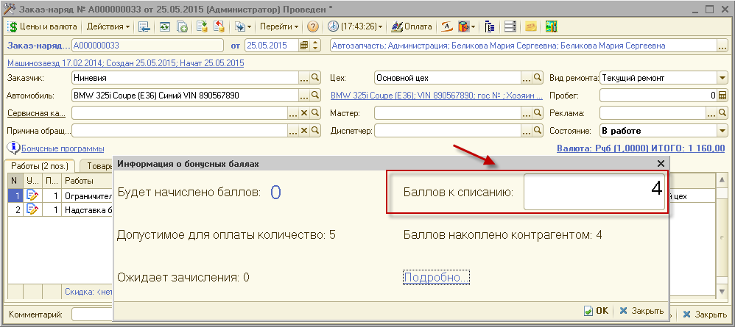
- Списание бонусов
Бонусы будут переведены в указанный ранее номинал (рис. 1), получившаяся сумма будет распределена по суммам товаров и работ; итог будет отображаться в колонке "Сумма скидки бонусами".
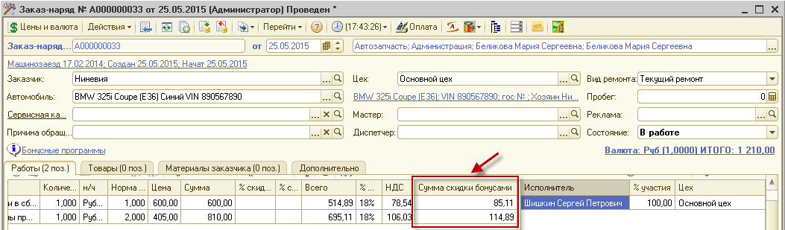
- Заказ-наряд, сумма скидки бонусами
Информация по начисленным и списанным бонусам выводится в печатной форме "Заказ-наряд" (рис. 9).
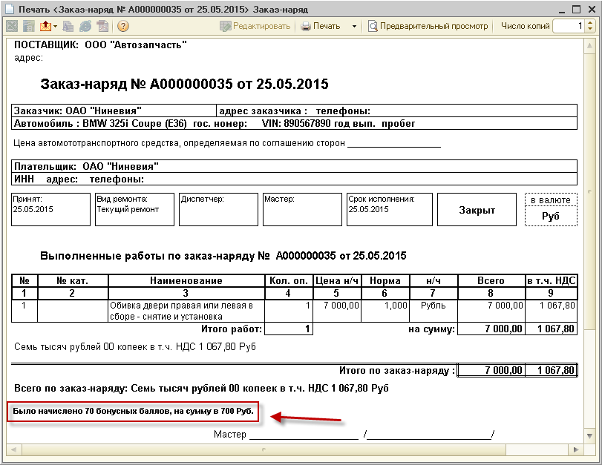
- Печатная форма "Заказ-наряд"

ОТЧЕТЫ
Для отображения информации по бонусам используется отчет "Остатки и обороты бонусных баллов". В данном отчете показывается количество начисленных и активированных баллов по всем бонусным программам, в том числе прекратившим своё действие (если они действовали в указанный период времени). Настройки отчета стандартные. Отдельно можно вывести информацию по клиенту и документам движения.
Отчет также можно открыть из заказ-наряда по ссылке "Подробно…" в окне "Информация о бонусных баллах" (рис. 4). В этом случае в отчете устанавливается отбор по дисконтной карте клиента.
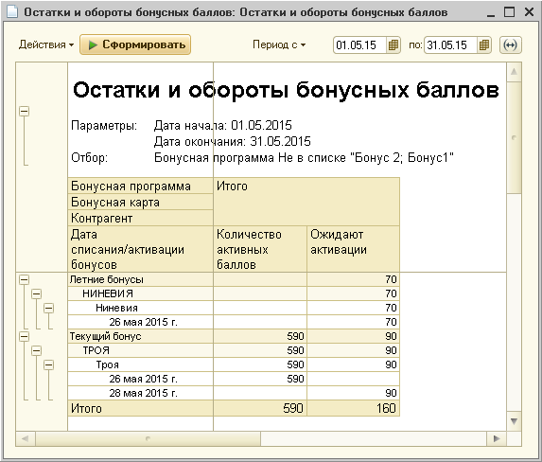
- Отчет остатки и обороты бонусных баллов

ФОНОВЫЕ ЗАДАНИЯ
В системе существует три фоновых задания, непосредственно связанных с бонусной системой. Фоновые задания запускаются по ссылке меню Сервис → Установка прав и настроек, вкладка "Фоновые задания".
- Активация бонусных баллов – регламентное задание активирует начисленные за сделку бонусы спустя тот период времени, который был указан в параметрах бонусной программы (рис. 1). Фоновое задание автоматически создает и проводит документ "Корректировка бонусов" с активными бонусами.
- Списание бонусных баллов – списывает неиспользованные клиентами бонусы через указанное в параметрах (рис. 1) количество дней после сделки. Фоновое задание автоматически создает и проводит документ "Корректировка бонусов" со списанными бонусами. Задания по умолчанию нет в списке регламентных заданий, его необходимо создать по кнопке "Добавить".
Фоновые задания активации и списания бонусных баллов настраиваются по одинаковой схеме: указывается пользователь, в рабочем сеансе которого будет выполняться задание (пользователь должен быть с полными административными правами), расписание работы. Если в бонусной программе включено оповещение клиента по электронной почте, то для этого пользователя также должна быть настроена учетная запись электронной почты, она должна быть для него основной.
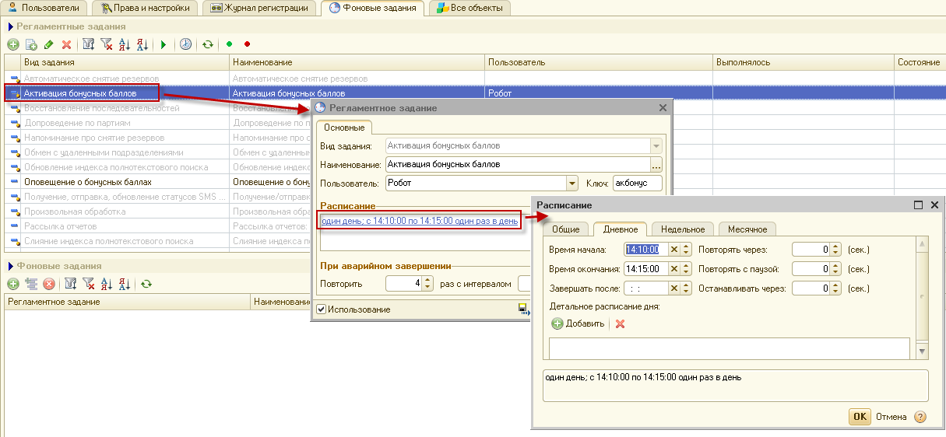
- Настройка регламентного задания "Активация бонусных баллов"
После активации бонусных баллов, если в настройках к бонусной программе стоял флаг оповещения, клиенту будет отправлено типовое сообщение по e-mail или SMS: "Уважаемый <имя клиента> вам начислено <количество> бонусов. Спешите потратить до <дата списания бонусов>". При непосредственном списании бонусов оповещения не отправляются, но можно настроить предварительное оповещение о списании бонусов с помощью следующего фонового задания.

- Оповещение о бонусных баллах – регламентное задание создает и отправляет клиенту электронные письма и SMS с информацией о скором списании бонусных баллов (время оповещения указывается в настройках бонусной программы,
рис. 1). Задания по умолчанию нет в списке регламентных заданий, его необходимо создать по кнопке "Добавить".

На вкладке "Параметры" задания указывается настроенная учетная запись электронной почты, текст отправляемого сообщения в данном случае настраивается самостоятельно, для этого создается уникальный шаблон (рис. 12).

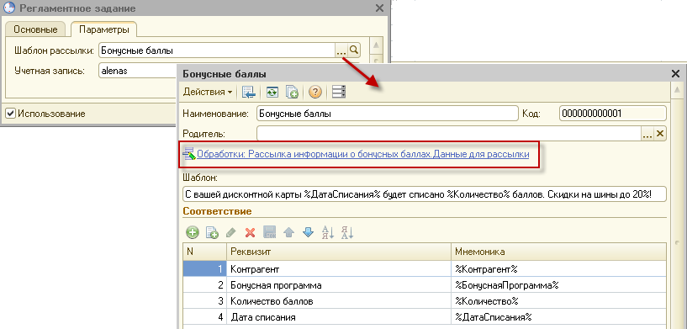
- Настройка шаблонов сообщений для задания "Оповещение о бонусных баллах"
При создании нового шаблона необходимо пройти по ссылке "Объект метаданных не задан" и выбрать параметр "Обработки: Рассылка информации о бонусных баллах.Данные для рассылки". После чего в таблицу "Соответствие" можно подобрать изменяемые параметры – то есть параметры, которые будут изменяться в зависимости от данных по клиенту. Например, можно подобрать данные по количеству баллов и дате списания бонусов.
Изменяемые параметры указываются в тексте сообщения, который набирается в поле "Шаблон". На указанном примере (рис. 12) клиенту будет отправлено, например, следующие сообщение: "С вашей дисконтной карты 27 мая 2015 г. будет списано 56 баллов. Скидки на шины до 20%!"

